

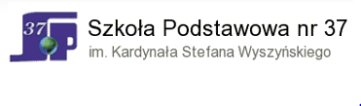

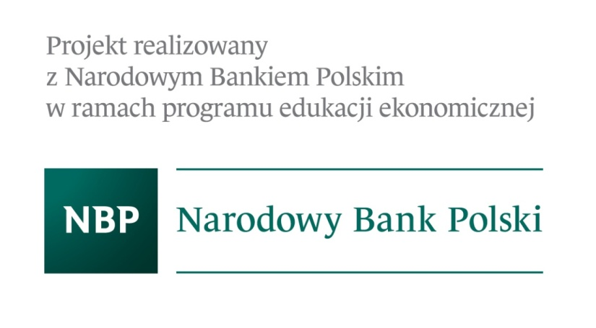

**VI Konkurs**

**Matematyka i Ekonomia**

**dla uczniów klas V - VI szkół podstawowych**

**Etap II**

6 marca 2018 r.

***Test składa się z 20 zadań wielokrotnego wyboru (w każdym zadaniu dokładnie jedna odpowiedź jest prawidłowa). Odpowiedzi zaznaczaj zamalowując odpowiednie pola na karcie odpowiedzi. Pozostałe 10 zadań to zadania otwarte, zadania z luką i P/F. Rozwiązania tych zadań wpisz w odpowiednio wyznaczonym miejscu przy zadaniu.***

***Możesz korzystać z prostego kalkulatora. Za każde prawidłowo rozwiązane zadanie otrzymasz 1 pkt.***

***Czas pracy: 60 minut***

***POWODZENIA!***

|  |  |
| --- | --- |
|  | |
| *Nazwisko i imię uczestnika (wypełnić wielkimi drukowanymi literami)* | |
|  |  |
| *Miejscowość* | *Szkoła* |
|  | |
| *Nazwisko i imię nauczyciela matematyki* | |

**1.**Banknot polski o najwyższym nominale to

**A.** 5 zł  **B.** 50 zł **C.** 500 zł **D.** 1000 zł

**2.** Prezesem Narodowego Banku Polskiego obecnie jest

**A.** Adam Glapiński. **B.** Hanna Gronkiewicz-Waltz. **C.** Marek Belka. **D.**Leszek Balcerowicz.

**3.** Ministrem finansów w rządzie Mateusza Morawieckiego jest  
**A.** Teresa Czerwińska. **B.** Mariusz Błaszczak. **C.** Beata Kempa. **D.** Mateusz Morawiecki.

**4.** Pani Kowalska otrzymywała przez rok dochody z tytułu umowy o pracę. Jaką deklarację do Urzędu Skarbowego musi złożyć pani Kowalska?

**A.** PIT - 36 **B.** PIT – 37 **C.** PIT – 11 **D.** CIT – 8

**5.** Odsetki dopisywane do kapitału jednorazowo po upływie okresu odsetkowego to

**A.** odsetki karne. **B.** odsetki dyskontowe. **C.** odsetki redyskontowe. **D.** odsetki proste

**6.** Podatek od dochodów spółek (przedsiębiorstw) to

A. akcyza. **B.** VAT **C.** PIT **D.** CIT

**7.** Pan Alojzy odprowadza do gminy podatek od posiadania nieruchomości. Jest to podatek  
**A.** VAT **B.** dochodowy. **C.** majątkowy. **D.** akcyzowy.

**8.** Prawo emisji euro przysługuje

**A.** Europejskiemu Bankowi Odbudowy i Rozwoju.

**B.** Europejskiemu Bankowi Centralnemu i bankom centralnym państw UGW.

**C.** Europejskiemu Systemowi Banków Centralnych.

**D.** Międzynarodowemu Funduszowi Walutowemu.

**9.** Kredyt lombardowy

1. jest udzielany przez banki pod zastaw papierów wartościowych, towarów i wartościowych przedmiotów.
2. nie ma zastosowania w polskim systemie bankowym.
3. jest wysoko oprocentowanym kredytem udzielanym tylko w dewizach.
4. jest wysoko oprocentowanym kredytem udzielanym tylko w obcych walutach.

**10.** Numer ewidencyjny ludności to

**A.** NEL **B.** NIP **C.** PESEL **D.** CIT

**11.** Cena towaru bez podatku VAT jest równa 60 zł. Towar ten wraz z podatkiem VAT w wysokości 22% kosztuje

**A.** 73,20 zł **B.** 49,18 zł **C.** 60,22 zł **D.** 82 zł

**12.** Cena pewnego towaru wraz z 7-procentowym podatkiem VAT jest równa 34 347 zł. Cena tego samego towaru wraz z 23-procentowym podatkiem VAT będzie równa

**A.**   37 236 zł **B.** 39 842,52 zł **C.** 39 483 zł **D.** 42 246,81 zł

**13.** Pierwsza rata, która stanowi 9% ceny roweru, jest równa 189 zł. Rower kosztuje

**A.** 1701 zł **B.**2100 zł **C.** 1890 zł **D.** 2091 zł

**14.** Spodnie po obniżce ceny o 30% kosztują 126 zł. Ile kosztowały spodnie przed obniżką?

**A.** 163,80 zł **B.** 180 zł **C.** 294 zł **D.** 420 zł

**15.** Julia połowę swoich oszczędności przeznaczyła na prezent dla Maćka. 10% tego, co jej zostało, przeznaczyła na prezent dla Dominiki. Ile procent oszczędności pozostało Julii?

**A.** 25% **B.** 40% **C.** 45% **D.** 55%

**16.** W styczniu pewnego roku 1 litr mleka kosztował 1,60 zł. W ciągu roku mleko podrożało dokładnie o stopę inflacji i w styczniu następnego roku 1 litr kosztował 1,80 zł. Stopa inflacji w tym roku wynosiła

**A.** 10 % **B.** około 11% **C.** 12,5% **D.** 0%

**17**. Producent sprzedaje w promocji płyn do prania „Kajtek” w dwóch wersjach:

|  |  |
| --- | --- |
| ***Promocja I:*** | ***Promocja II:*** |
| Za tę samą cenę otrzymasz 30% więcej płynu. | Za tę samą ilość płynu zapłacisz o 30 % mniej. |

Która z tych promocji jest bardziej opłacalna dla klienta?

**A.** Promocja I **B**. Promocja II **C**. Promocje I i II są jednakowo opłacalne.

**D.** Nie można ocenić, gdyż zależy to od pojemności płynu i od ceny początkowej.

**18.** W restauracji „Hana” stały klient dostaje 10% zniżki. Ale do ceny posiłku trzeba dodać 17,5% VAT i 12% za obsługę. Jeżeli procenty są naliczane po kolei, przy czym każdy procent – dodatek lub odliczanie – jest obliczany od poprzedniej kwoty, to jaka kolejność naliczania jest dla klienta najkorzystniejsza?

**A.** VAT, obsługa, zniżka **B**. obsługa, VAT, zniżka

**C**. zniżka, VAT, obsługa **D.** kolejność nie ma znaczenia

**19.** Z nieszczelnego kranu wyciekała woda. W ciągu 30 minut wypełniła naczynie o objętości 300 cm3. Kran naprawiono po upływie $\frac{2}{5}$ doby. Ile litrów wody wyciekło przez ten kran w tym czasie?

**A.** 6 litrów  **B.** 5,76 litra **C.** 4,25 litra **D.** 8 litrów  **20.** Jaką kwotę wpłacono na lokatę terminową na okres jednego roku, jeżeli oprocentowanie lokaty wynosi 4% w stosunku rocznym i po roku dopisano do tej lokaty kwotę 320 zł odsetek (uwzględniając 20% podatek od lokaty)?

**A.** 4 000 zł **B.** 6 400 zł  **C.** 10 000 zł **D.** 20 000 zł

**Informacje do zadań 21-22**  
Zuzia wyjeżdża z rodzicami na weekend do Paryża. Dziewczynce udało się zaoszczędzić 145,50 zł kieszonkowego. Pieniądze te postanowiła wymienić na euro, aby mieć na drobne wydatki.

Kursy skupu i sprzedaży walut:

|  |  |  |
| --- | --- | --- |
| **Kantor wymiany walut** | | |
|  | **Skup (zł)** | **Sprzedaż (zł)** |
| 1EUR | 3,80 | 3,90 |
| 1USD | 2,90 | 3,95 |
| 1CHF | 2,41 | 2,48 |
| 1GBP | 4,50 | 4,60 |

Uzupełnij zdania:

|  |  |  |
| --- | --- | --- |
| **Bank** | | |
|  | **Skup (zł)** | **Sprzedaż (zł)** |
| 1EUR | 3,70 | 3,82 |
| 1USD | 2,80 | 3,85 |
| 1CHF | 2,35 | 2,44 |
| 1GBP | 4,40 | 4,50 |

**21.** Ile całych euro kupi Zuzia w banku? ………………………………..

**22.** Zuzi zostało z wycieczki 15 euro, wymieniła je w banku na złotówki i otrzymała …………… zł.

**Informacja do zadań 23-24**

Zarobek sprzedawcy stanowi 5% ceny sprzedanego towaru.

**23.** Pan Alojzy sprzedał 5 tabletów po 600 zł. Ile wyniósł zarobek od sprzedaży tych tabletów?

**Odpowiedź:** ………………………………………………………………………………

**24.** Ile złotych musi kosztować sprzedany przez Alojzego telewizor, aby zarobił 200 zł?

**Odpowiedź:** ……………………………………………………………………………….

**Informacja do zadań 25-28**:

Na wykresie przedstawiono ceny połączeń międzymiastowych i lokalnych realizowanych przez TP SA (źródło „Rzeczpospolita” z 27.06.2001 r.)

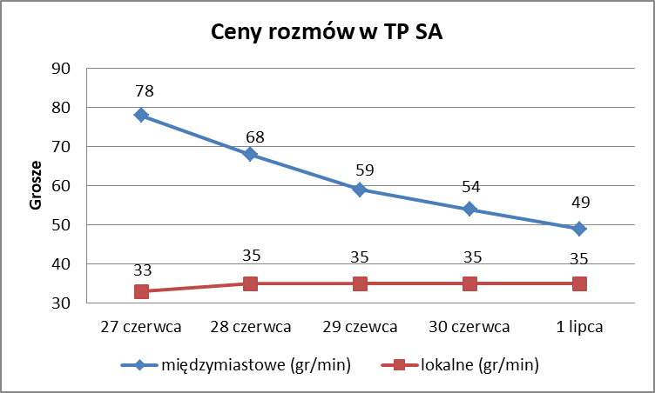

Korzystając z wykresu uzupełnij zdania:

1. Średnia cena 1 minuty połączenia międzymiastowego w podanych na wykresie dniach wynosi: ……..…. gr.
2. Pani Alicja 28 czerwca wykonała rozmowę międzymiastową i rozmawiała przez 7 minut. Koszt tej rozmowy wynosił ……………… zł.
3. Cena połączenia międzymiastowego w okresie od 27 czerwca do 1 lipca zmalała o ……………… % (wynik zaokrąglij do 0,01).
4. 30 czerwca cena połączenia międzymiastowego była wyższa o ……………….gr od ceny połączenia lokalnego za jedną minutę .

**29.** Czy podane zdanie jest prawdziwe? Zaznacz właściwą odpowiedź.

Oficjalna waluta Watykanu to euro?

□ PRAWDA □ FAŁSZ

**30.** Co oznacza skrót ROR?

…………………………………….………………………………………………………………………………………………………..